## IPERKA – E-Portfolio Modul 431Firmen Webseite CSS & HTML

|  |  |
| --- | --- |
| Autoren | Streuli, Girolimetto, Acimovic |
| Erstelldatum | **09.12.2022** |
| Abgabedatum | **1.1.2023** |

Inhaltsverzeichnis

Firmen Webseite CSS & HTML 1

Änderungstabelle 3

Auftrag 4

Projektbeschreibung 4

1. Informieren 5

1.1 Infos sammeln 5

1.2 Unserer SMART Strategie 5

1.3 Was brauchen wir, um eine Webseite zu programmieren 5

2. Planen 6

2.1 Arbeitspakete 6

2.2 Gantt-Diagramm 7

3. Entscheiden 8

3.1 Inhaltliche Entscheidung 8

3.2 Nutzwertanalyse für Website 9

3.3 Weitere Entscheidung 9

3.4 Weitere Entscheidung 9

3.4 Namen / Produkt 10

4. Realisieren 10

4.1 HTML & CSS lernen 10

4.2 Layoutdesign 11

4. 3 Webseite realisieren 12

5. Kontrollieren 15

5.1 Prüfprotokoll 15

6. Auswerten 15

# Änderungstabelle

|  |  |  |  |
| --- | --- | --- | --- |
| Datum | Wer | Was | Checked |
| 09.12.22 | Streuli | Initialdokument erstellt | ☒ |
| 16.12.22 | Streuli | Abschnitt Planen und Entscheiden angefangen | ☒ |
| 19.12.22 | Streuli | Planen überarbeitet | ☒ |
| 19.12.22 | Girolimetto | Überarbeitet | ☒ |
| 23.12.22 | Streuli | Entscheiden weiter gearbeitet | ☒ |
| 23.12.22 | Streuli, Girolimetto, Acimovic | Realisieren angefangen | ☒ |
| 13.01.23 | Girolimetto | Infomieren mit SMART bearbeitet | ☒ |
| 13.01.23 | Streuli | Realisieren bearbeitet | ☒ |
| 20.01.23 | Streuli | Kontrollieren und auswerten angefangen | ☒ |
| 20.01.23 | Girolimetto | Entscheiden | ☒ |
| 27.01.23 | Girolimetto | Reflektion | ☒ |
|  |  |  | ☐ |
|  |  |  | ☐ |
|  |  |  | ☐ |
|  |  |  | ☐ |

# Auftrag

### Projektbeschreibung

**Gruppe:** Streuli, Girolimetto, Acimovic

**Projektauftrag:**

Unser Projekt ist es, eine Webseite für eine fiktive Firma mit einer Homepage und vier Unterseiten zu programmieren. Sie soll von uns selbst mit HTML und CSS programmiert werden. Die Webseite soll eine „Produktseite“, eine „Über uns“ Seite und eine „Kontaktseite“ haben. Die Webseite soll für jedes Endgerät (Handy, Desktop, etc) verfügbar sein. Sie soll mit einer Navigationsleiste und einem Footer ausgestattet sein. Die Webseite soll interaktiv sein, bei den Produkten soll es eine Slideshow mit Produktbildern geben, man sollte auf die Produktbilder klicken können und eine Vergrösserung auslösen. Copyright und Datenschutzrichtlinien werden ausführlich im Footer aufgelistet. Die Homepage soll mit einem Hintergrundvideo gestartet werden. Interaktive Buttons sollen die Navigation erleichtern. Der Standort der Firma wird mit einer interaktiven Karte aufgezeigt für eine persönliche Begegnung. Wir verwenden für dieses Projekt ein Softwareverwaltungssytem benutzen. Die Webseite soll bis zum Ende des Moduls fertig sein.

# 1. Informieren

### 1.1 Infos sammeln

Mit der Gruppe „Step-BRO“ haben wir uns Gedanken gemacht, was wir für ein Projekt bestreiten möchten und wie das ganze ablaufen sollte. Die grössten Fragen waren: was?, wozu?, wie? und für wen? Was uns allen aber am meisten begeistert hat, war es eine Firmenwebsite zu erstellen, mit den Programmiersprachen HTML und CSS, die gegen Ende des Moduls sehr professionell und wie von Profis erstellt aussehen sollte.

### 1.2 Unserer SMART Strategie

**S** – Spezifisch: Erstellung einer eigenen Website

**M** -Messbar: Ziel ist es, eine voll funktionsfähige Website mit eigenem Design und Inhalt zu erstellen die auch noch Responsive ist

**A** - Attraktiv: Mit Hilfe von Website-Informationstools und -Plattformen wie Visual Studio code ist es möglich, eine eigene Website zu erstellen.

**R** - Realistisch: Eine eigene Website kann für die Präsentation von Unternehmen, Produkten oder Dienstleistungen genutzt werden und ist ein wichtiger Bestandteil des Online-Marketings

**T** - Terminiert: Mit ein wenig Zeit und Geduld kann eine Website innerhalb weniger Tage oder Wochen erstellt werden.

### 1.3 Was brauchen wir, um eine Webseite zu programmieren

* HTML-Kenntnisse
* CSS-Kenntnisse
* Entwicklungsumgebung
* GIT-Repository, um miteinander arbeiten zu können
* Layout
* Inhalt

# 2. Planen

### 2.1 Arbeitspakete

Ein Bild, das Text enthält.
Als erstes haben wir in Excel uns nützliche Arbeitspakete überleg, die wir die nächsten Wochen verfolgen werden.

Arbeitspakette

### 2.2 Gantt-Diagramm

In Excel haben wir mit einer Vorlage ein Gantt-Diagramm erstellt. Wir haben Arbeitspakete erstellt und geplant, wann die Aufgabe beginnt und wann sie endet.

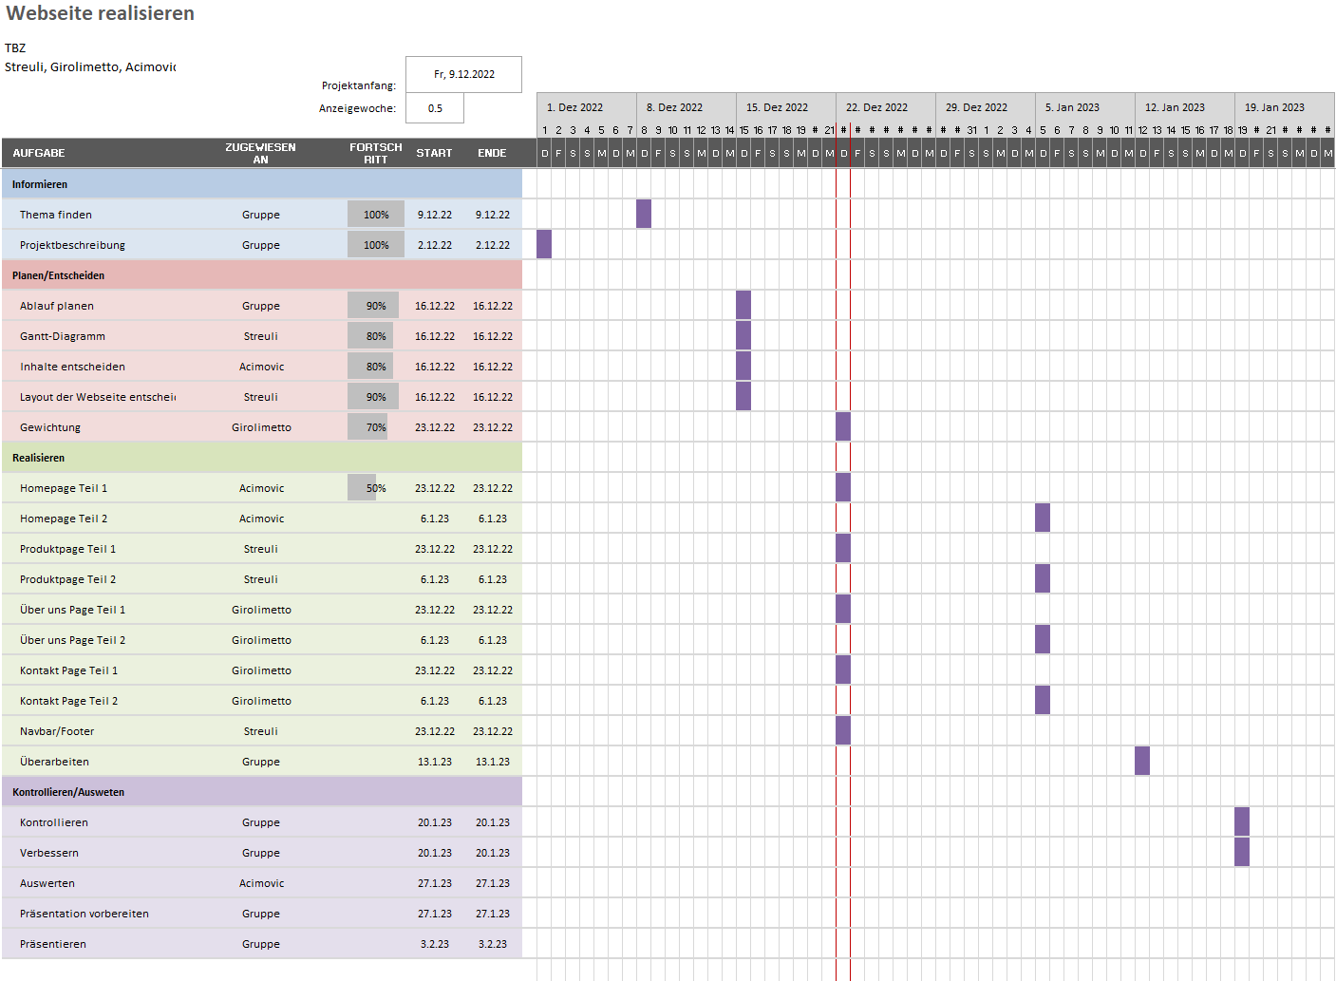

Gantt-Diagramm

# 3. Entscheiden

### 3.1 Inhaltliche Entscheidung

Wir haben entschieden, auf welcher Page, welche Inhalte vorkommen sollen. Ein Bild, das Text enthält.

Inhalt der Webseite

Wir haben uns so entschieden, weil wir eine Verkaufsseite erstellen wollen und wir uns sie so vorgestellt haben.

### 3.2 Nutzwertanalyse für Website

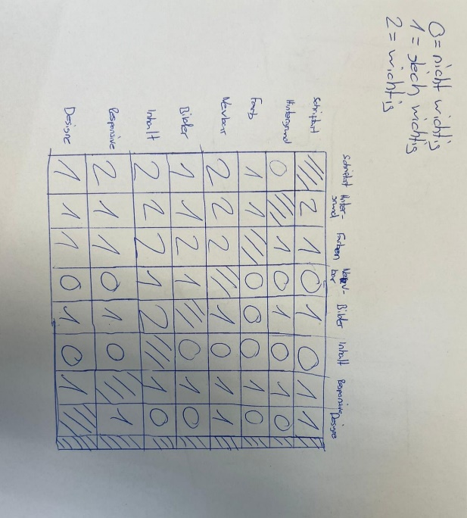

### 3.3 Weitere Entscheidung

|  |  |  |  |  |
| --- | --- | --- | --- | --- |
| **Kriterium** | **Visual Studio Code** | **IntelliJ IDEA** | **PyCharm** | **AppCode** |
| Funktionalität | Hoch | Mittel | Mittel | Hoch |
| Kompatibilität | Hoch | Mittel | Hoch | Mittel |
| Benutzerfreundlichkeit | Hoch | Niedrig | Mittel | Hoch |
| Unterstützung und Ressourcen | Hoch | Hoch | Niedrig | Niedrig |
| Kosten | Kostenlos | Kostenplichtig | Kostenplichtig | Im Budget |
| Skalierbarkeit | Ja | Ja | Ja | Ja |
| Integrationsfähigkeit | Ja | Ja | Nein | Nein |
| Sicherheit | Hoch | Hoch | Mittel | Hoch |

Wie man in der Tabelle sieht, erzielt Visual Studio Code die höchste Punktzahl in Bezug auf die meisten Kriterien, wie Funktionalität, Kompatibilität, Benutzerfreundlichkeit, Unterstützung und Ressourcen, Skalierbarkeit und Integrationsfähigkeit. Auch in Bezug auf Sicherheit erzielt es eine hohe Bewertung. Basierend auf dieser Analyse, erscheint Visual Studio Code als die beste Wahl für unsere Anforderungen

### 3.4 Weitere Entscheidung

* Wir verwenden **HTML & CSS,** da wir das schon in der Projektbeschreibung entschieden haben.
* Als Versionsverwaltungssytem verwenden wir **GIT,** weil es, dass bekannteste Versionverwaltungssytem ist und wir es kennen.

### 3.4 Namen / Produkt

Wir haben uns dazu entschieden unsere Firma **EvoWater** zu nennen. Als Produkt wollen wir **Wasserflaschen** und **Geschmakchstabletten** mit unserem Logo darauf verkaufen.

# 4. Realisieren

### 4.1 HTML & CSS lernen

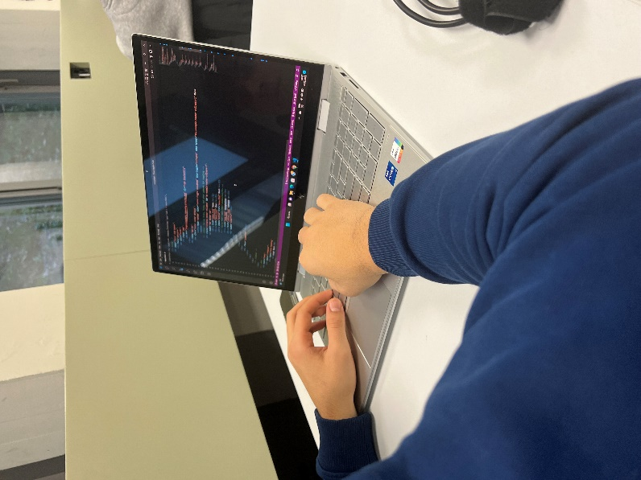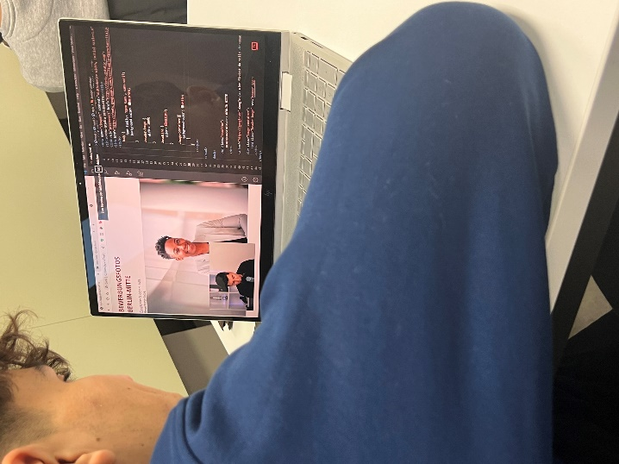Um HTML und CSS zu lernen, haben wir uns YouTube Tutorials angeschaut, wie man eine Webseite mit HTML & CSS programmiert.

Wir haben viel gelernt und kennen nun die Basics.

Um das gelernte jetzt umsetzten zu können, programmieren wir die ersten par Zeilen mit HTML.

Damit HTMl eine schöne darstellung erhält, können wir mit CSS designen.

### 4.2 Layoutdesign

Ein Bild, das Text, drinnen enthält.
Wir haben dieses Layout designed, um einen Überblick zu haben.

PC-Visualisierung von Webseite

Ein Bild, das Text, drinnen, Screenshot enthält.
Wir haben uns auch ein Layout für die IPhone Ansicht erstellt.

Handy Visualisierung von Webseite

### 4. 3 Webseite realisieren

* Logo / Icon

Mit [looka](https://looka.com/) haben wir unser Logo und Icon generiert. Sie siehen so aus:

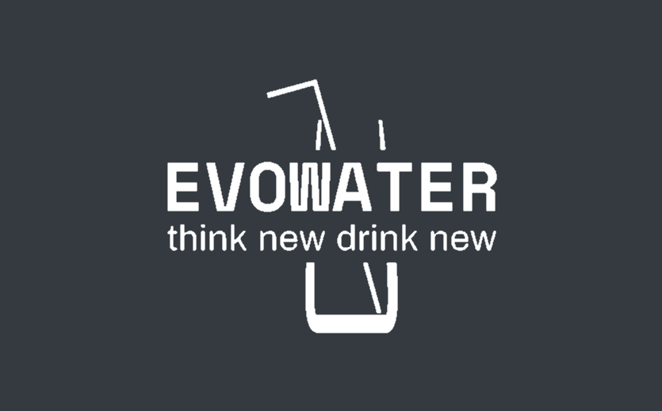



Logo Icon

* Icon einbinden

<link rel="shortcut icon" href="logo.ico" type="image/x-icon">

Mit diesem Code konnten wir ein Icon oben auf dem Tab einblenden

* Navbar

Ein Bild, das Text enthält.

Navbar

Die Navbar haben wir mit Bootstrap erstellt. Wir haben unser Logo und Seiten eingebunden.

Sie sieht so aus:

Navbar

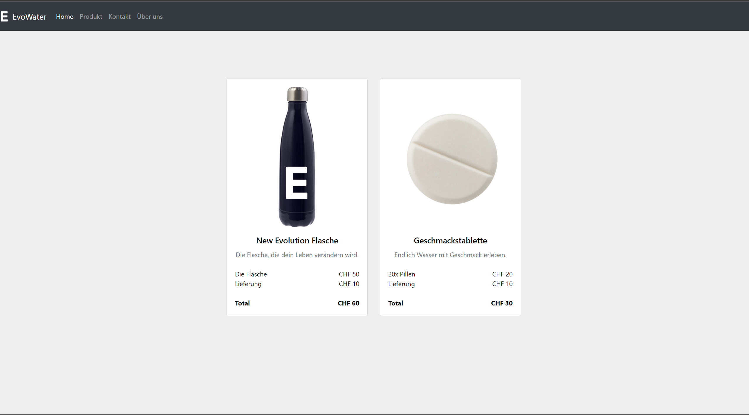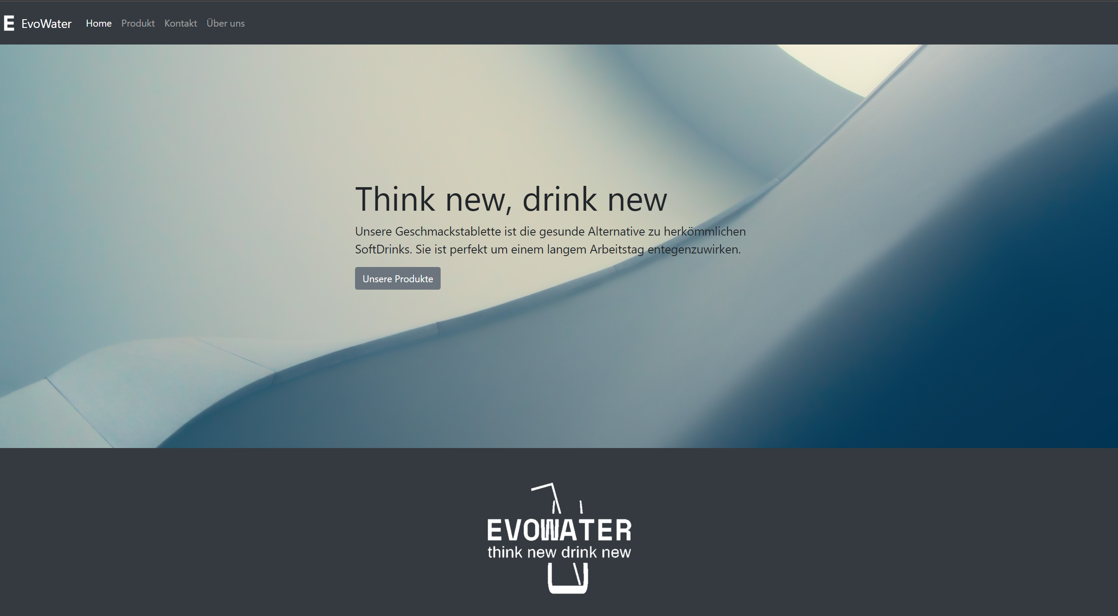**Homepage:**

Wir haben probiert, das Design einheitlich und schlicht zu halten. Was unserer Meinung gut gelungen ist. Wir haben ein Hintergrundbild, Text und Buttons hinzugefügt. Man hat einfache und einheitliche Navigationsmöglichkeiten.

**Probleme:**

* GIT wir hatten einige Merge Conflicts, die wir zusammen lösen konnten
* HTML & CSS Anfangs schwierig, mussten viel Zeit investieren
* Responsive Design bei einigen Bildern
* Position von Text oder Inhalten war schwierig

# 5. Kontrollieren

### 5.1 Prüfprotokoll

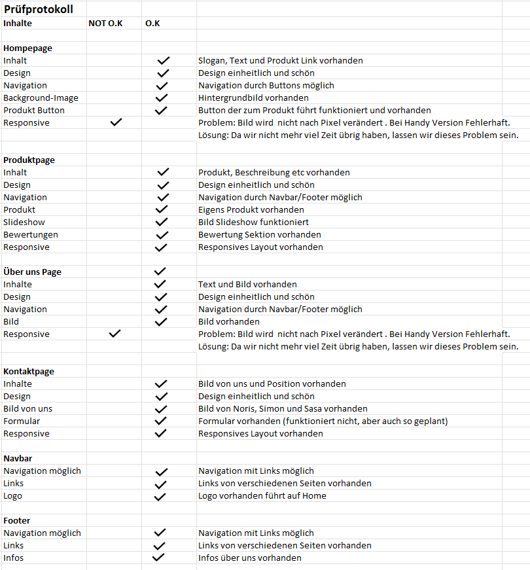Um unsere Ziele zu prüfen, haben wir mit Excel ein Prüfprotokoll erstellt.

# 6. Auswerten

### 6.1 Reflexion Simon

Das Teamprojekt, bei dem Sasa Noris und ich eine Website realisiert haben, war eine grossartige Gelegenheit, um unsere Fähigkeiten in der Zusammenarbeit und im Projektmanagement zu verbessern. Wir haben uns mit allen Teilaspekten der IPERKA-Phasen auseinandergesetzt, von der Projektbeschreibung bis hin zur Umsetzung der endgültigen Webseite.

Während des Projekts haben wir uns intensiv mit HTML und CSS beschäftigt. Wir haben gelernt, wie man HTML-Tags verwendet, um Inhalte zu strukturieren und zu formatieren, und wie man CSS verwendet, um das Design und das Layout der Website anzupassen.

Wir haben gelernt, wie man verschiedene Designelemente wie Schriftarten, Farben und Raster einsetzt, um die Website attraktiv und benutzerfreundlich zu gestalten. Wir haben auch gelernt, wie man responsive Design verwendet, um sicherzustellen, dass die Website auf verschiedenen Geräten und Bildschirmgrössen gut aussieht. Ein wichtiger Aspekt, den wir gelernt haben, ist die Verwendung von CSS-Frameworks wie Bootstrap, das uns geholfen hat, Zeit zu sparen und eine responsive und gut strukturierte Website zu erstellen. Wir haben auch erlernt, wie man mit CSS Grid und Flexbox arbeitet, um das Layout der Website zu gestalten und zu optimieren.

Während des Projekts haben wir uns auch mit einigen Herausforderungen konfrontiert. Eine davon war, dass wir Probleme mit GIT hatten. Es gab mehrere Konflikte bei der Zusammenarbeit auf demselben Code und es war schwierig, diese zu lösen. Wir haben jedoch als Team zusammengearbeitet, um diese Probleme zu lösen und haben unsere Workflow-Prozesse verbessert, um in Zukunft solche Probleme zu vermeiden.

Ein weiteres Problem, mit dem wir konfrontiert waren, war, dass einige Mitglieder des Teams Schwierigkeiten hatten, HTML und CSS zu erlernen und anzuwenden. Wir haben jedoch als Team zusammengearbeitet, um die Kenntnisse und Fähigkeiten unserer Teammitglieder zu verbessern und uns gegenseitig unterstützt.

Obwohl diese Herausforderungen uns Zeit und Ressourcen gekostet haben, haben sie uns geholfen, als Team enger zusammenzuarbeiten und unsere Fähigkeiten zu verbessern. Durch die Bewältigung dieser Probleme haben wir gelernt, wie wichtig es ist, als Team zusammenzuarbeiten, um Probleme zu lösen und Schwierigkeiten zu überwinden.

Eine Auswertung des Projekts, die alle Teilaspekte umfasste, ermöglichte es uns, Erkenntnisse und Einsichten zu gewinnen, die wir in die Verbesserung des weiteren Ablaufs einbringen konnten.

Insgesamt war das Teamprojekt eine wertvolle Erfahrung, die uns gezeigt hat, wie wichtig eine sorgfältige Planung, Kommunikation und Zusammenarbeit sind, um erfolgreich ein Projekt umzusetzen. Durch die Arbeit an diesem Projekt unsere Kenntnisse und Fähigkeiten im Umgang mit HTML und CSS erheblich verbessert und sind nun in der Lage, professionelle und ansprechende Websites zu erstellen. Ich bin zuversichtlich, dass die in diesem Projekt gewonnenen Fähigkeiten und Erkenntnisse uns in zukünftigen Projekten von Nutzen sein werden.

### 6.2 Reflexion Noris

Das Projekt, an dem ich gemeinsam mit Sasa und Simon teilgenommen habe, hat über einen Zeitraum von 8 Wochen stattgefunden. Insgesamt war es eine sehr positive Erfahrung, da wir erfolgreich waren und die Teamarbeit in unserer 3er-Gruppe hervorragend funktionierte. Wir konnten uns aufeinander verlassen und uns gegenseitig unterstützen, was dazu beigetragen hat, dass wir unsere Ziele erreichen konnten. Eine wichtige Erkenntnis, die ich aus diesem Projekt mitgenommen habe, ist die Bedeutung von guter Kommunikation und einem klaren Verständnis der Rollen und Verantwortlichkeiten innerhalb eines Teams für den Erfolg eines Projekts. Ein weiteres wichtiges Element war die regelmäßige Kontrolle durch unseren Lehrer. Wir trafen uns in regelmäßigen Abständen mit unserem Lehrer, um unseren Fortschritt zu überprüfen und Feedback zu erhalten. Dadurch konnten wir stets den Überblick über unseren Stand behalten und gezielte Schritte unternehmen, um unsere Arbeit zu verbessern. Wir haben uns auch bemüht, kreativ zu denken und uns von der Norm abzuheben, um unsere Arbeit interessanter und ansprechender zu gestalten.

Durch das Projekt haben wir auch unsere Kenntnisse in HTML und CSS vertieft. Wir hatten vorher schon einige Grundkenntnisse in diesen Bereichen, aber durch die Umsetzung unseres Projekts haben wir gelernt, wie man komplexere Layouts und Designs erstellt und wie man die Benutzerfreundlichkeit verbessert. Wir haben uns beispielsweise mit Responsive Design auseinandergesetzt und gelernt, wie man eine Webseite für unterschiedliche Bildschirmgrößen optimiert. Auch die Verwendung von CSS Frameworks wie Bootstrap hat uns geholfen, Zeit und Ressourcen zu sparen und unsere Arbeit zu vereinfachen. Insgesamt haben wir unsere Kenntnisse in HTML und CSS erheblich erweitert und sind nun in der Lage, komplexere Projekte umzusetzen.

Einer der Aspekte, die besonders gut funktioniert haben, war die Zusammenarbeit innerhalb unserer Gruppe. Sasa, Simon und ich haben hervorragend zusammengearbeitet und uns gegenseitig unterstützt, was dazu beigetragen hat, dass wir unsere Ziele erreichen konnten. Ein weiteres positives Element war die regelmäßige Kontrolle durch unseren Lehrer, die uns half, unsere Arbeit kontinuierlich zu verbessern.

Einer der Aspekte, die nicht so gut funktioniert haben, war die Zeitplanung. Obwohl wir uns am Anfang des Projekts einen Zeitplan erstellt haben, haben wir uns in einigen Fällen etwas verspätet. Das hat uns gezwungen, unsere Arbeit unter Druck abzuschließen und hat uns daran gehindert, alles so gründlich zu machen, wie wir es uns gewünscht hätten. Ein weiteres Problem, das wir hatten, war, dass wir uns manchmal in Details verloren haben und dadurch den Überblick über das Projekt als Ganzes verloren haben. Wir haben uns bemüht, diese Schwierigkeiten anzugehen und Lösungen zu finden, aber es war nicht immer einfach.

Aber dafür haben wir eines der wichtigsten Dinge gelernt, und zwar die Bedeutung von Zeitplanung und Organisation. Wir haben erkannt, dass es wichtig ist, sich von Anfang an einen klaren Zeitplan zu erstellen und diesen auch einzuhalten, um Projekte erfolgreich abzuschließen. Auch die Bedeutung von regelmäßigen Kontrollen und Feedback durch unseren Lehrer hat uns gezeigt, wie wichtig es ist, den Fortschritt im Auge zu behalten und gezielte Schritte zu unternehmen, um Probleme zu lösen. Wir haben auch gelernt, dass es wichtig ist, kreativ zu sein und auf einzigartige Wege zu denken, um unsere Arbeit interessanter und ansprechender zu gestalten. Durch die Anwendung von ungewöhnlichen Ideen und Methoden haben wir uns von der Norm abgehoben und konnten uns von anderen Projekten abheben.

Insgesamt war es ein erfolgreiches Projekt und ich bin dankbar für die Möglichkeit, an diesem Projekt teilgenommen zu haben. Ich habe viel über Teamarbeit, Projektmanagement und die Bedeutung von Kommunikation und Zeitplanung gelernt. Ich bin mir sicher, dass diese Erfahrungen mir helfen werden, in Zukunft erfolgreicher in meinen Projekten zu sein.

### 6.3 Reflexion Sasa